S P R A W O Z D A N I E
Z REALIZACJI PROGRAMU WSPÓŁPRACY
GMINY BORNE SULINOWO
Z ORGANIZACJAMI POZARZĄDOWYMI W 2019 R.

Roczny Program współpracy Gminy Borne Sulinowo z organizacjami pozarządowymi został przyjęty przez Radę Miejską w Bornem Sulinowie uchwałą Nr XV/173/2019 z dnia
28 listopada 2019 r.

Przedmiotem Programu była realizacja zadań publicznych o charakterze lokalnym, należących do zadań własnych Gminy.

Podmiotami uczestniczącymi w realizacji Programu były:
- Rada Miejska w Bornem Sulinowie uchwalająca Program, jako organ stanowiący Gminy,
- Burmistrz Bornego Sulinowa koordynujący realizację Programu,
- realizatorzy programu:
- ze strony Gminy Borne Sulinowo - referaty Urzędu Miejskiego i jednostki organizacyjne zajmujące się problematyką, o której mowa w niniejszym Programie,
- organizacje pozarządowe i podmioty wymienione w art. 3 ust. 3 ustawy
o działalności pożytku publicznego i o wolontariacie, prowadzące działalność pożytku publicznego w zakresie odpowiadającym zadaniom Gminy.

Miejscem realizacji zadań zawartych w Programie był obszar gminy Borne Sulinowo.
Termin realizacji Programu: 1 stycznia 2019 r. - 31 grudnia 2019 r.

Główne cele programu:
- umacnianie lokalnych działań, stworzenie warunków do powstawania inicjatyw
i struktur funkcjonujących na rzecz społeczności lokalnych;
- umacnianie w świadomości społecznej poczucia odpowiedzialności za siebie, swoje otoczenie, wspólnotę lokalną oraz jej tradycje;
- zwiększenie udziału mieszkańców w rozwiązywaniu lokalnych problemów;
- poprawa jakości życia poprzez pełniejsze zaspokajanie potrzeb społecznych;
- intensyfikacja działań na rzecz dzieci i młodzieży;
- otwarcie na innowacyjność poprzez umożliwianie organizacjom indywidualnego wystąpienia z ofertą realizacji konkretnych zadań publicznych prowadzonych przez samorząd.

Zlecanie zadań publicznych (w formie wsparcia i powierzenia) przez Gminę Borne Sulinowo organizacjom pozarządowym w 2019 r. odbywało się na podstawie otwartego konkursu ofert oraz w trybie tzw. „małych grantów” (zgodnie z art. 19a ustawy z dnia 24 kwietnia 2003 roku o działalności pożytku publicznego i o wolontariacie, który dopuszcza możliwość złożenia przez organizacje pozarządowe ofert z pominięciem otwartego konkursu ofert).

WYSOKOŚĆ ŚRODKÓW PUBLICZNYCH ZAWARTYCH W OGŁOSZENIU KONKURSOWYM
(ZGODNIE Z ZARZĄDZENIEM NR 2/2019 BURMISTRZA BORNEGO SULINOWA
Z DNIA 2 STYCZNIA 2019 R. W POSZCZEGÓLNYCH ZAKRESACH)

Lp. | Działanie | Środki zaplanowane  w budżecie  na 2019 r.  (zł) | Środki przyznane organizacjom pozarządowym w 2019 r.  (zł)
1. | Wspieranie  i upowszechnianie kultury fizycznej | 111.500,00 | 111.500,00
2. | Przeciwdziałanie uzależnieniom  i patologiom społecznym | 15.000,00 | 15.000,00
3. | Działalności na rzecz osób  w wieku emerytalnym | 12 000,00 | 12.000,00
4. | Działalności na rzecz integracji społecznej osób zagrożonych wykluczeniem społecznym | 12.000,00 | 12.000,00
Razem |  | 150.500,00 | 150.500,00

W dniu 29 stycznia 2019 r. zarządzeniem nr Nr 1/2020 Burmistrza Bornego Sulinowa powołana została Komisja Konkursowa do oceny formalnej i merytorycznej złożonych ofert. Komisja konkursowa dokonała oceny 12 złożonych przez organizację ofert. Przyznane przez Komisję kwoty zostały przedstawione do akceptacji Burmistrzowi Bornego Sulinowa.
Na realizację zadań publicznych w 2019 r. w ramach otwartego konkursu ofert przeznaczono łącznie kwotę 150.500,00 zł.
W wyniku przeprowadzonej procedury konkursowej na zakresy ujęte w Programie współpracy z organizacjami pozarządowymi przeznaczono organizacjom następujące kwoty:

ZESTAWIENIE ORGANIZACJI, Z KTÓRYMI BURMISTRZ BORNEGO SULINOWA
W RAMACH OTWARTEGO KONKURSU OFERT
PODPISAŁ UMOWY NA REALIZACJĘ ZADAŃ PUBLICZNYCH W 2019 R.

1. | Ludowy Klub Sportowy „Orzeł” Łubowo  (drużyny młodzieżowe) | Organizacja współzawodnictwa sportowego w zakresie piłki nożnej drużyn młodzieżowych | 9.000,00 zł
2. | Klub Sportowy  „Pionier 95”  (drużyna młodzieżowa) | Szkolenie w piłce nożnej dla dzieci  i młodzieży z gminy Borne Sulinowo | 29.000,00 zł
3. | Uczniowski Ludowy Klub Sportowy „Taekwondo” | Organizacja całorocznych zajęć sportowych Taekwondo  (w tym organizacja letniego obozu przygotowawczego  i realizacja programów „Organizator dzieci i młodzieży w środowisku wiejskim” oraz „Zachodniopomorski Talent”) | 20.000,00 zł
4. | Uczniowski Klub Sportowy „Astron” | „Na ruch stawiamy o zdrowie dbamy”  – promocja zdrowego trybu życia  i aktywności ruchowej | 1.500,00 zł
5. | Klub Sportowy  „Pionier 95” | Organizacja współzawodnictwa sportowego w zakresie piłki nożnej drużyny senirów  z terenu gminy Borne Sulinowo. | 26.000,00 zł
6. | Ludowy Klub Sportowy „Orzeł” Łubowo | Organizacja współzawodnictwa sportowego  w zakresie piłki nożnej drużyny seniorów | 26.000,00 zł
7. | Borneński Uniwersytet Trzeciego Wieku w Bornem Sulinowie | Edukacja i integracja seniorów | 4.000,00 zł
8. | Stowarzyszenie „Wyprzedzić Czas” | Kulturalno – Integracyjne Działania Seniorów | 2.000,00 zł
9. | Zarząd Polskiego Związku Emerytów, Rencistów  i Inwalidów w Szczecinku  (Koło Terenowe  w Łubowie) | Wyjazd intgeracyjno - rekreacyjny Szlakiem Piastowskim do Lednicy, Biskupina i Wenecji. II Piknik na zakończenie lata | 3.000,00 zł
10. | Zarząd Polskiego Związku Emerytów, Rencistów  i Inwalidów w Szczecinku  (Koło Terenowe  w Bornem Sulinowie) | XXV - lecie Koła Terenowego PZERII w Bornem Sulinowie | 3.000,00 zł
11. | Stowarzyszenie Trzeźwościowe Klub Abstynenta „Pierwszy Krok” | Zdrowiejmy całą rodziną | 15.000,00 zł
12. | Stowarzyszenie na Rzecz Dzieci Niepełnosprawnych  i Ich Rodziców „Promyk Nadziei” | Uruchamiamy nasze promyki | 12.000,00 zł

REALIZACJA ZADAŃ W TRYBIE POZAKONKURSOWYM

Zgodnie z art. 19 a ustawy z dnia 24 kwietnia 2003 r. o działalności pożytku publicznego
i o wolontariacie Gmina Borne Sulinowo zlecała organizacjom zadania publiczne w trybie pozakonkursowym, tj. na zasadach tzw. „małego grantu”. Kwota dofinansowania organizacji w ww. trybie nie mogła przekraczać 10 000,00 zł, a termin realizacji zadania nie mógł być dłuższy niż 90 dni. W 2019 r. na realizację zadań publicznych w formie małych grantów organizacje pozarządowe złożyły 24 oferty, na łączna kwotę 55.350,00 zł

ZESTAWIENIE ORGANIZACJI, KTÓRE W 2019 R. REALIZOWAŁY ZADANIA PUBLICZNE
- W TRYBIE POZAKONKURSOWYM - „MAŁE GRANTY”

1. | Akrobatyczny Klub Sportowy „Darzbór” | Udział zawodniczek AKS „Darzbór”  w Mistrzostwach Świata Fitness  w Korfu Grecja 2019 r. | 2.500,00 zł
2. | Stowarzyszenie Miłośników Miejscowości Radacz | Festiwal Dyni pod hasłem „Dyniowe szaleństwo” | 2.500,00 zł
3. | Klub Sportowy „Borbul” | Gramy w bule, czyli integrujemy się – edycja III | 2. 500,00 zł
4. | Stowarzyszenie dla Dzieci  i Młodzieży ze Środowisk Lokalnych „Pomost” | Zaduszki Ludowe | 1.500,00 zł
5. | Stowarzyszenie Be Happy | Warsztaty taneczne w Bornem Sulinowie | 2.500,00 zł
6. | Akrobatyczy Klub Sportowy Borne Sulinowo | Wyjazd dzieci z Klubu Sportowego ALKS Borne Sulinowo na zawody do Inowrocławia | 1.000,00 zł
7. | Towarzystwo Przyjaciół Piławy | Jesienne sprzątanie Piławy | 800,00 zł
8. | Borneński Uniwersytet Trzeciego Wieku | Piknik kulturalny „Stanisław Moniuszko  - dzieła znane i nieznane”, | 2.600,00 zł
9. | Stowarzyszenie Kulturalne „Folklor” | IX Przegląd Zespołów Śpiewaczych  i Kapel pn.: „Wiosenny Piknik Folk  w Jeleniu” | 3.000,00 zł
10. | Towarzystwo Przyjaciół Piławy | Wiosenne sprzątanie Piławy | 1.950,00 zł
11. | Klub Sportowy „Pionier 95” | IV Turniej o Puchar Małego Powstańca | 2.000,00 zł
12. | Klub Sportowy „Pionier 95” | Wyjazd zawodników z Klubu Sportowego „Pioner 95” na Turniej Piłki Nożnej dla Dziaci IRAS CUP w Czaplinku | 3.000,00 zł
13. | Okręg Polskiego Związku Wędkarskiego w Koszalinie  Koło Terenowe PZW w Bornem Sulinowie | Organizacja Drużynowych Zawodów Wędkarskich  o Puchar Burmistrza Bornego Sulinowa  i I Drużynowych Zawodów Wędkarskich  im. H. Jackowskiego | 4.000,00 zł
14. | Klub Orientacji Sportowej BnO | III Memoriał Zygfryda Fąferka, VIII i IX Runda Mistrzostw Pomorza i Kujaw | 2.500,00 zł
15 | Ludowy Klub Sportowy „Orzeł” Łubowo | Udział w rogrywkach piłkarskich na szczeblu ZZPN | 3.000,00 zł
16 | Stowarzyszenie dla Dzieci  i Młodzieży ze Środowisk Lokalnych „Pomost” | Cudze chwlicie, swego nie znacie | 3.000,00 zł
17 | Uczniowski Ludowy Klub Sportowy „Taekwondo” | Zimowy Obóz Sportowy  w Centralnym Ośrodku Szkoleniowym w Wałczu | 3.000,00 zł
18 | Stowarzyszenie Stacja Kultura | Organizacja II Międzynarodowego Plenery Artystycznego „Stacja Kultura” | 2.500,00 zł
19 | Ogólnopolskie Stowarzyszenie Tworzących Przyjaciół | Borne Sulinowo - przyjaźnie | 2.500,00 zł
20 | Uczniowski Ludowy Klub Sportowy Taekwondo | Gala XX-lecia Taekwondo Olimpijskiego  w Bornem Sulinowie | 1.500,00 zł
21 | Borneński Uniwersytet Trzeciego Wieku | Piknik edukacyjny „Nauka, ekologia, przedsiębiorczość” | 1.500,00 zł
22 | Stowarzyszenie Inicjatyw Społecznych „Kuźnia Talentów” | Piknik - Majówka | 2.000,00 zł
23 | Zarząd Polskiego Związku Emerytów, Rencistów  i Inwalidów w Szczecinku  (Koło Terenowe  w Łubowie) | Wyjazd do Teatru w Poznaniu | 2.000,00 zł
24 | Fundacja „Bez Retuszu” | Auto Drift Show | 2.000,00 zł

POZAFINANSOWE FORMY WSPÓŁPRACY Z ORGANIZACJAMI POZARZĄDOWYMI

W 2019 r. zostały zrealizowane również pozafinansowe formy wsparcia działalności organizacji pozarządowych przez samorząd lokalny, takie jak:
- pomoc w aplikowaniu o środki zewnętrzne (spotkania informacyjno – doradcze, pomoc w przygotowaniu aplikacji, informowanie o naborach wniosków na realizację określonych zadań za pomocą ogłoszeń na stronie internetowej Urzędu Miejskiego, pocztą e – mail,
- pomoc w pisaniu „miękkich” projektów,
- udzielanie przez pracownika ds. organizacji pozarządowych informacji w sprawie wypełniania druków ofert i sprawozdań (konkursy ofert, tryb „małych grantów”),
- promocja lokalnych organizacji poprzez rozpowszechnianie najciekawszych działań, inicjatyw, programów realizowanych przez organizacje pozarządowe,
- aktualizowanie i rozbudowywanie informacji o organizacjach pozarządowych działających na terenie gminy Borne Sulinowo na stronie internetowej Urzędu Miejskiego (www.bornesulinowo.pl – link „Organizacje pozarządowe”) oraz publikowanie na stronie informacji istotnych dla organizacji pozarządowych – uchwały, programy, zarządzenia o konkursach, nabory wniosków;
- informowanie o szkoleniach organizowanych dla przedstawicieli organizacji pozarządowych,
- udostępnianie sali konferencyjnej w Urzędzie Miejskim do spotkań i posiedzeń zarządów organizacji pozarządowych,
- pomoc merytoryczna pracownika ds. organizacji pozarządowych w zakładaniu i rejestracji stowarzyszeń, klubów sportowych oraz tworzeniu statutów organizacji,
- uaktualnianie bazy organizacji pozarządowych na stronie internetowej Urzędu Miejskiego w Bornem Sulinowie.
Podejmowane przez organizacje pozarządowe działania były efektywne i w wielu przypadkach opierały się na współpracy z lokalnym samorządem, czego dowodem było podpisanie łącznie 36 umów na realizacje zadań w trybie tzw. „małych grantów” i w ramach ogłoszonego prze Gminę Borne Sulinowo otwartego konkursu ofert.

PRZYKŁADOWE DZIAŁANIA ZREALIZOWANE PRZEZ ORGANIZACJE POZARZĄDOWE
W 2019 R. PRZY WSPARCIU FINANSOWYM GMINY BORNE SULINOWO

I. Zadanie pn. „Cudze chwalicie, swego nie znacie” zrealizowane przez Stowarzyszenie dla Dzieci i Młodzieży ze Środowisk Lokalnych „Pomost”.
Wartość zrealizowanego projektu: 20.502,00 zł, w tym dotacja 3.000,00 zł.
W ramach zadania, w dniach 23 - 31 lipca 2019 r., 56 dzieci z małych miejscowości gminy Borne Sulinowo wypoczywało w Białym Dunajcu. Wakacyjna przygoda rozpoczęła się od wizyty w malowniczo położonym Aqua Parku w Zakopanem, następnie dzieci odwiedziły Krupówki, Wielką Krokiew i udział wzięły w spływie Białym Dunajcem. Dodatkową atrakcją beneficjentów wycieczki była zabawa w Rodzinnym Parku Rozrywki - Energylandii.
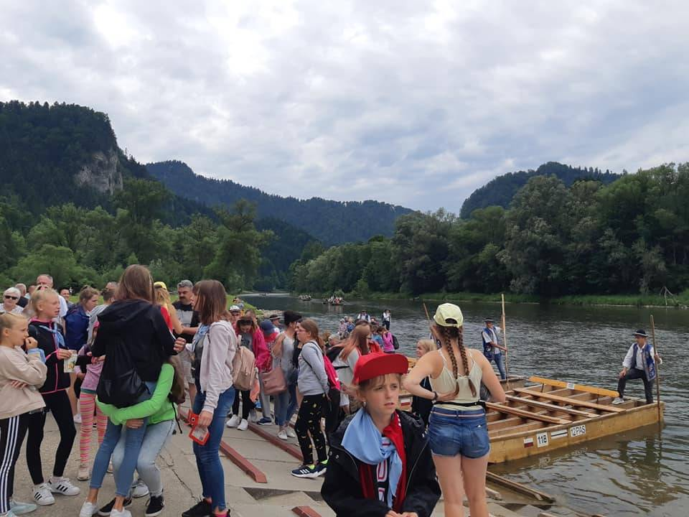

II. Zadanie pn. „Festiwal dyni podhasłem „Dyniowe szaleństwo”” zrealizowane przez Stowarzyszenie Miłośników Miejscowości Radacz.

Wartość zrealizowanego projektu: 2.730,00 zł, w tym dotacja 2.500,00 zł

W ramach zadania, w okresie od 15 sierpnia do 18 października 2019 r., Stowarzyszenie Miłośników Miejscowości Radacz zorganizowało szereg ekologicznych działań,
m.in. warsztaty edukacji ekologicznej i warsztaty kulinarne. Punktem kulminacyjnym projektu był piknik pn.: „Dyniowe szaleństwo”, podczas którego odbyła się degustacja zdrowej żywności. Atrakcjami pikniku były również: konkursy plastyczne, występy lokalnych zespołów śpiewaczych, zabawy z udziałem animatora.
Głównym celem projektu była aktywizacja społeczności wiejskiej oraz promocja zdrowej, ekologicznej żywności. W pikniku „Dyniowe szaleństwo” uczestniczyło ok. 250 osób,
w warsztatach edukacji ekologicznej i kulinarnych ok. 20 osób.

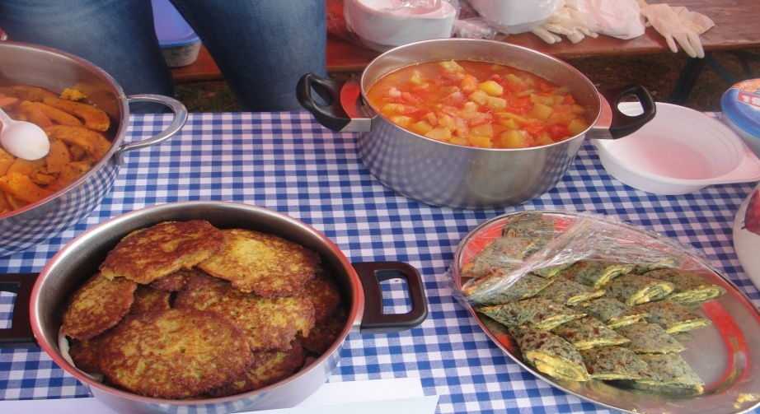

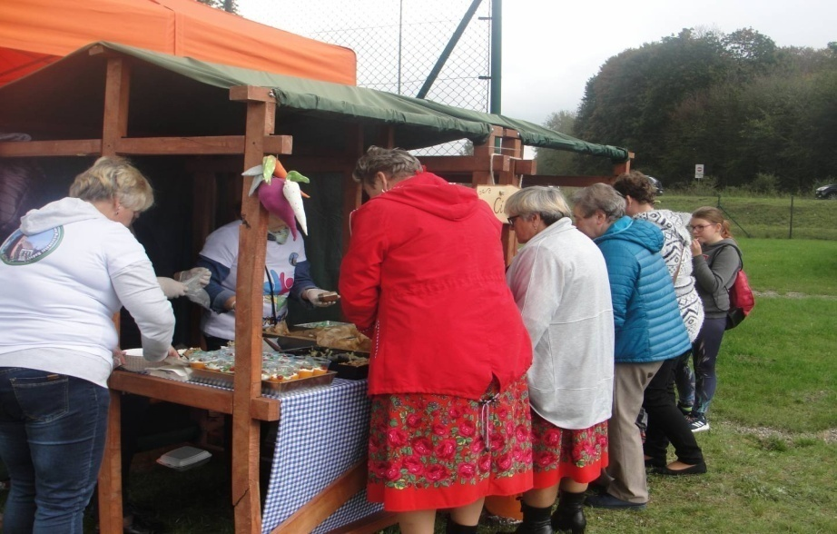

III. Zadanie pn. „Organizacja II Międzynarodowego Pleneru Artystycznego Stacja Kultura 2019” zrealizowane przez Stowarzyszenie „STACJA KULTURA”.

Wartość zrealizowanego projektu: 2.700,00 zł, w tym dotacja 2.500,00 zł

W ramach zadania, w dniach od 29 sierpnia do 8 września 2019 r., Stowarzyszenie „Stacja Kultura” zorganizowało plener artystyczny dla 13 artystów z Polski, w tym z Bornego Sulinowa i z zagranicy (Ukrainy i Niemiec). Artyści zakwaterowani zostali w Pałacu Siemczyno, jednak całe przedsięwzięcie miało charakter „wędrowny” – warsztaty oraz prezentacja prac odbyły się w wielu miejscowościach województwa zachodniopomorskiego, m.in. w: Siemczynie, Bornem Sulinowie, Koziej Górze i Szczecinku. Unikatowość projektu polegała na tym, że publiczność mogła obserwować malarzy i rzeźbiarzy podczas pracy. Efektem plenerowych działań było powstanie ok. 50 prac wykonanych różnymi technikami
i wydanie gazetki poplenerowej.
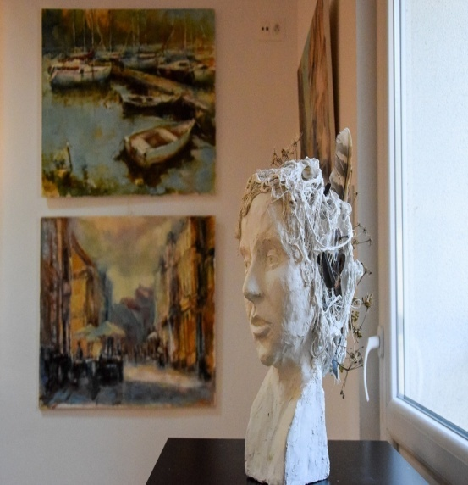

IV. Zadanie pn. „Piknik edukacyjny „Edukacja i integracja seniorów” zrealizowane przez Borneński Uniwersytet Trzeciego Wieku.

Wartość zrealizowanego projektu: 4.000,00 zł, w tym dotacja 4.000,00 zł

W ramach zadania, w okresie od 1 marca do 31 grudnia 2019 r., Borneński Uniwersytet Trzeciego Wieku” zorganizował dla seniorów z Bornego Sulinowa szereg działań mających na celu ich aktywizację intelektualną i społeczną. Starsze osoby mogły wziąć udział
w warsztatach: ruchowych, treningu pamięci, malarskich i manualnych (decupage, rękodzieło). Bardzo dużą popularnością cieszyły się warsztaty stylu i pokaz mody pn.
”Stylowa Seniorka”. Unikatową, ekspresyjną prezentację strojów na scenie obejrzało ponad 60 seniorów.

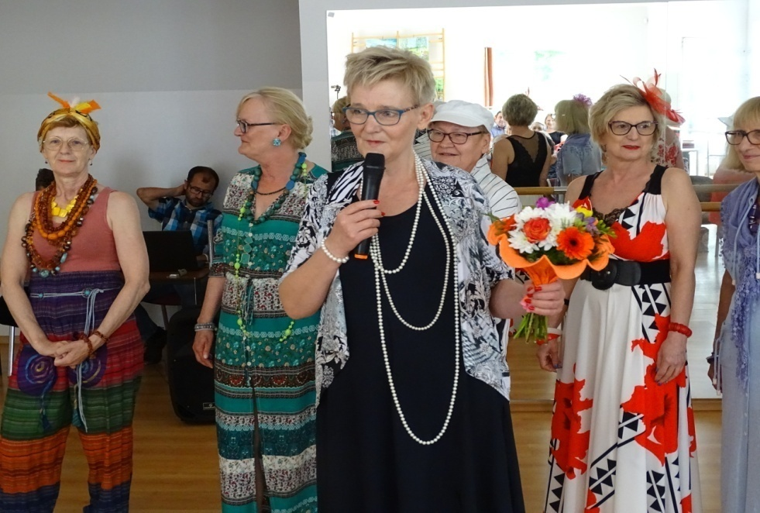

V. Zadanie pn. „Promykowa fabryka marzeń” zrealizowane przez Stowarzyszenie „Promyk Nadziei”

Wartość zrealizowanego projektu: 15.414,60 zł, w tym dotacja 12.000,00 zł

W ramach zadania, w okresie od 1 marca do 31 grudnia 2019 r., Stowarzyszenie „Promyk Nadziei” zorganizowało dla swoich podopiecznych – niepełnosprawnych dzieci i ich rodziców - działania, których celem było m.in. aktywizowanie rodzin i tworzenie odpowiednich warunków do wszechstronnego rozwoju dzieci z różnymi defektami fizycznymi i intelektualnymi. W ramach projektu zorganizowany został spływ kajakowy rzeką Piławą, wyjazd integracyjno – kulturalny do Opery, wyjazd do Parku wodnego
w Jarosławcu, imprezy okolicznościowe o charakterze integracyjno - kulturalnym.
W zrealizowanych przez „Promyk Nadziei” zadaniach udział wzięło ok. 80 osób (40 rodzin).
